# Esercitazione tema esame di stato di informatica – Tonetto Davide

Per automatizzare al meglio la gestione dei percorsi di alternanza Sciola-Lavoro di un istituto tecnico si vuole creare una applicazione web che permetta ai docenti e alle aziende selezionate di comunicare ed assegnare/accettare studenti per il periodo di alternanza.

Per fare ciò si avrà bisogno di una base dati per il salvataggio dei dati riguardanti studenti, docenti e aziende, infatti dovrà memorizzare le informazioni riguardanti i docenti referenti per ciascuna classe, gli studenti che dovranno partecipare all’iniziativa, le generalità delle aziende selezionate nel territorio, i tutor aziendali e le informazioni riguardanti i periodi di formazione in alternanza.

La struttura della base dati sarà la seguente:

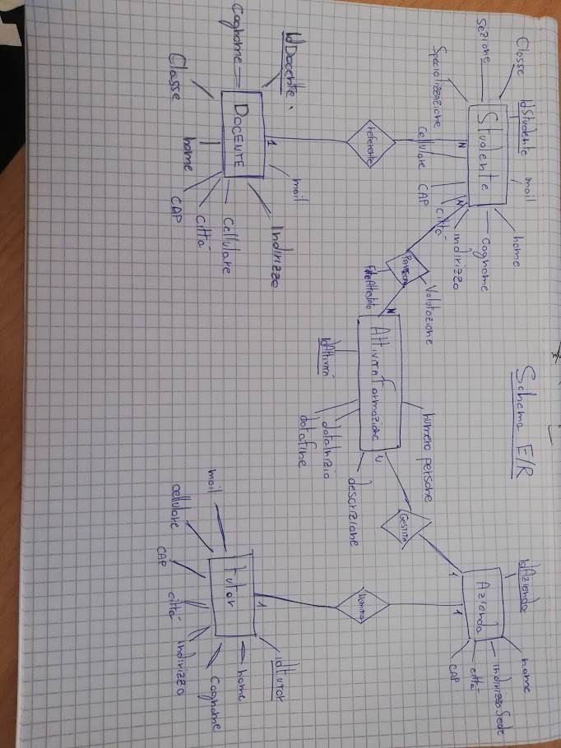

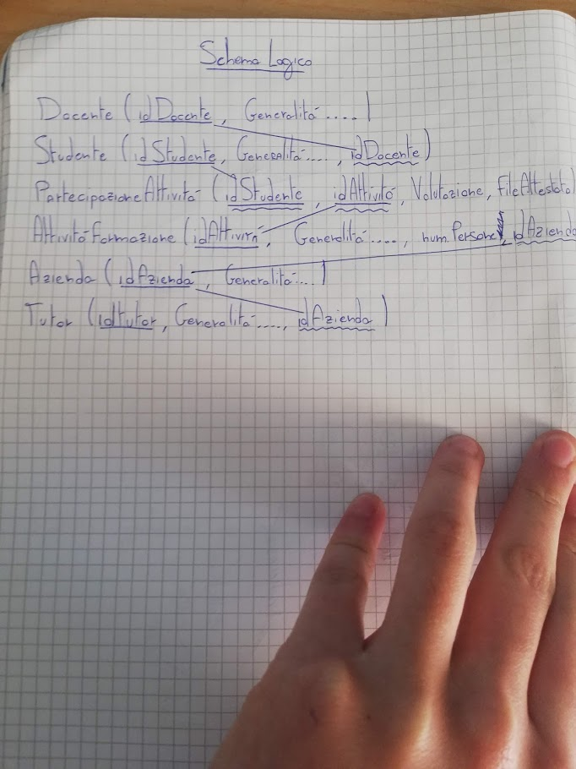

## Sql del database:

create database Alternanza;

create table Docente{

idDocente INT(10) NOT NULL AUTO_INCREMENT;

generalità VARCHAR(20) NOT NULL;

…

PRIMARY KEY (idDocente);

};

Create table Studente{

idStudente INT(10) NOT NULL AUTO_INCREMENT;

generalità VARCHAR(20) NOT NULL;

…

idDocente INT(10) NOT NULL;

PRIMARY KEY (idStudente);

FOREIGN KEY (idDocente) REFERENCES Docente (idDocente);

};

Create table Attivita{

idAttivita INT(10) NOT NULL AUTO_INCREMENT;

generalità VARCHAR(20) NOT NULL;

…

numeroPersone INT(10) NOT NULL;

idAzienda INT(10) NOT NULL;

PRIMARY KEY (idAttivita);

FOREIGN KEY (idAzienda) REFERENCES Azienda (idAzienda);

}

Create table PartecipazioneAttivita{

IdStudente INT(10) NOT NULL;

idAttivita INT(10) NOT NULL;

valutazione VARCHAR(200) NOT NULL;

fileAttestato MEDIUMBLOB NOT NULL;

PRIMARY KEY (idStudente, idAttività);

FOREIGN KEY (IdStudente) REFERENCES Studente (IdStudente);

FOREIGN KEY (idAttivita) REFERENCES AttivitaFormazione (idAttivita);

}

Create table Azienda{

idAzienda INT(10) NOT NULL AUTO_INCREMENT;

generalità VARCHAR(20) NOT NULL;

…

PRIMARY KEY (idAzienda);

}

Create table Tutor{

idTutor INT(10) NOT NULL AUTO_INCREMENT;

generalità VARCHAR(20) NOT NULL;

…

idAzienda INT(10) NOT NULL;

PRIMARY KEY (idTutor);

FOREIGN KEY (idAzienda) REFERENCES Azienda (idAzienda);

}

## Query:

1. SELECT * FROM Azienda JOIN Tutor USING (idAzienda);
2. SELECT * FROM Studente JOIN PartecipazioneAttività USING(idStudente) WHERE classe = ‘quinta’ ORDER BY specializzazione;
3. SELECT COUNT(*) NumStudenti FROM PartecipazioneAttività JOIN AttivitaFormazione USING (idAttivita) WHERE YEAR(dataInizio) = ‘2013’ OR YEAR(dataInizio) = ‘2014’ GROUP BY idAzienda;
4. SELECT classe, sezione, COUNT(*) numAttivita FROM PartecipazioneAttività JOIN AttivitaFormazione USING (idAttivita) WHERE YEAR(dataInizio) = ‘2012’ OR YEAR(dataInizio) = ‘2013’ GROUP BY classe, sezione HAVING num IN (SELECT MAX(*) FROM (SELECT COUNT(*) FROM PartecipazioneAttività JOIN AttivitaFormazione USING (idAttivita) WHERE YEAR(dataInizio) = ‘2012’ OR YEAR(dataInizio) = ‘2013’ GROUP BY classe, sezione) a);
5. SELECT generalitaStudente, classe, sezione, descrizione, valutazione, Tutor.nome, Tutor.cognome, Docente.nome, Docente.cognome FROM Studente JOIN Docente USING(idDocente) JOIN Partecipazione USING (idStudente) JOIN AttivitaFormazione USING (idAttivita) JOIN Azienda USING (idAzienda) JOIN Tutor USING (idAzienda) WHERE Studente.nome = ‘…’ AND Studente.cognome = ‘…’ ORDER BY YEAR(dataInizio);

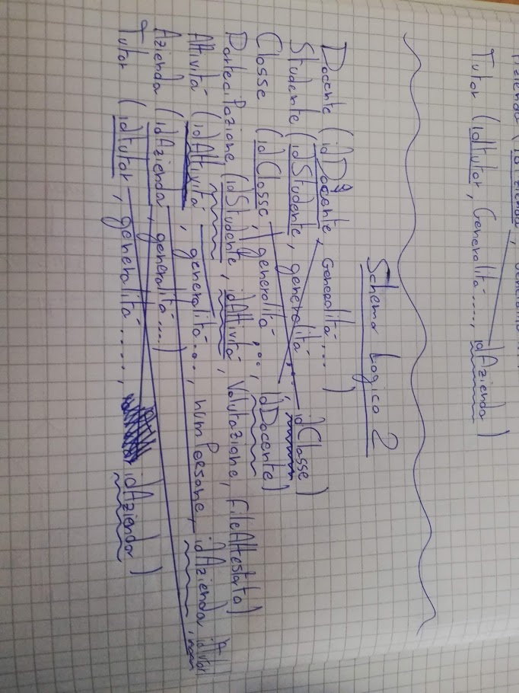

1. SELECT * FROM Azienda JOIN Tutor USING (idAzienda);
2. SELECT nome, cognome, sezione, specializzazione FROM Studente JOIN PartecipazioneAttività USING(idStudente)

JOIN Classe USING (idClasse)

WHERE anno = 5 ORDER BY specializzazione, sezione, cognome, nome;

1. SELECT COUNT(*) numStudenti, Azienda.nome

FROM PartecipazioneAttività JOIN AttivitaFormazione USING (idAttività)

JOIN Tutor USING (idTutor)

JOIN Azienda USING (idAzienda)

WHERE annoScolastico = ‘2013/2014’

GROUP BY idAzienda;

1. SELECT anno, sezione, COUNT(*) numAttivita

FROM PartecipazioneAttività JOIN AttivitaFormazione USING (idAttivita)

JOIN Studente USING (idStudente)

JOIN Classe USING (idClasse)

WHERE annoScolastico = ‘2012/2013’

GROUP BY anno, sezione

HAVING numAttivita IN

(SELECT MAX(num) FROM

(SELECT COUNT(*) num FROM PartecipazioneAttività JOIN AttivitaFormazione USING (idAttivita)

JOIN Studente USING (idStudente)

JOIN Classe USING (idClasse)

WHERE annoScolastico = ‘2012/2013’

GROUP BY anno, sezione) alias);

versione view:

CREATE VIEW numPartecipanti AS

SELECT anno, sezione, COUNT(*) numAttivita

FROM PartecipazioneAttività JOIN AttivitaFormazione USING (idAttivita)

JOIN Studente USING (idStudente)

JOIN Classe USING (idClasse)

WHERE annoScolastico = ‘2012/2013’

GROUP BY anno, sezione;

SELECT anno, sezione, numAttivita

FROM numPartecipanti

WHERE numAttivita IN

(SELECT MAX(numAttivita) numAttivita

FROM numPartecianti)